

Universidad Autónoma de Nuevo León

**Facultad de Ciencias Físico Matemáticas**

**Lic. Multimedia y Animación Digital**

**Programación Web l**



***“Segundo avance”***

**Profesor:** Lic. José Orihuela Sánchez

**Integrantes:**

Edgar Adrián Oviedo Peña 1728696

Yadira Elizabeth Ayala Gutierrez 1725396

**Grupo:** 002

San Nicolás de los Garza, N.L. a 13 de noviembre del 2020.

# Diagrama Entidad-Relación

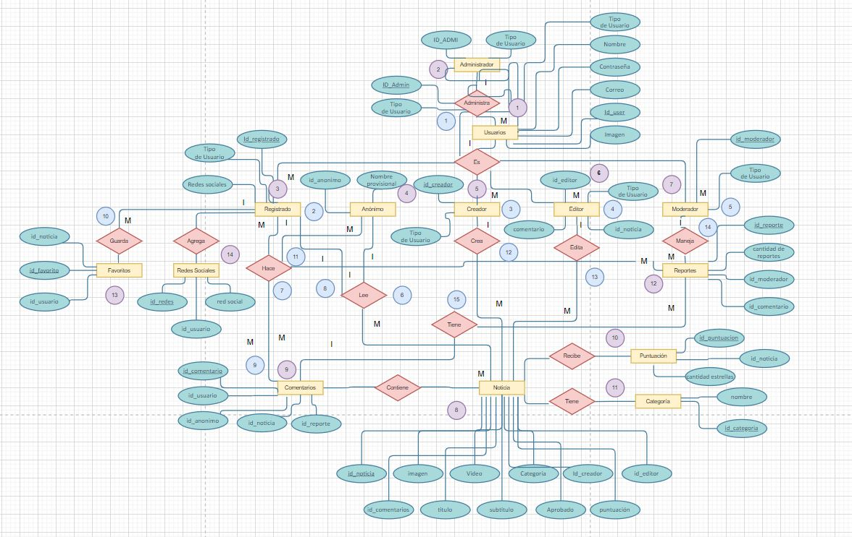

# Mapeo de Datos

## Nombre de la Base de Datos: “GeekSquad”

## Entidad 1: Usuarios

|  |  |
| --- | --- |
| **Campo** | **Opciones** |
| Id_User | Primary Key, not null |
| Nombre | Varchar (12) |
| Contraseña | Varchar (8) |
| Correo | Varchar (30) |
| Tipo de usuario | char |
| Imagen | imagen |

## Entidad 2: Administrador

|  |  |
| --- | --- |
| **Campo** | **Opciones** |
| ID_ADMI | Primary Key, not null |
| Tipo de Usuario | Char FK |

## Entidad 3: Registrado

|  |  |
| --- | --- |
| **Campo** | **Opciones** |
| ID_registrado | Primary key, not null, int |
| Tipo de Usuario | Char FK |
| RedesSociales | FK otra tabla |

## Entidad 4: Anónimo

|  |  |
| --- | --- |
| **Campo** | **Opciones** |
| ID_anónimo | PK not null |
| Nombre provisional | Varchar (20) |

## Entidad 5: Creador

|  |  |
| --- | --- |
| **Campo** | **Opciones** |
| ID_Creador | PK not null |
| Tipo de Usuario | Char FK |

## Entidad 6: Editor

|  |  |
| --- | --- |
| **Campo** | **Opciones** |
| Id_Editor | Primary key, not null |
| Tipo de Usuario | Char FK |
| ID_Noticia | Int FK |
| comentario | Varchar (80) |

## Entidad 7: Moderador

|  |  |
| --- | --- |
| **Campo** | **Opciones** |
| Id_Moderador | Primary key, not null |
| Tipo de Usuario | Char FK |

## Entidad 8: Noticia

|  |  |
| --- | --- |
| **Campo** | **Opciones** |
| Id_Noticia | Primary key, not null |
| Imagen | imagen |
| Video |  |
| Categoria | FK otra tabla |
| ID_Creador | FK otra tabla |
| ID_Editor | FK otra tabla |
| ID_Comentarios | FK otra tabla |
| Titulo | Varchar (30) |
| Subtitulo | Varchar (30) |
| Aprobado | int |
| Puntuación | FK otra tabla |

## Entidad 9: Comentarios

|  |  |
| --- | --- |
| **Campo** | **Opciones** |
| Id_Comentario | Primary key, not null |
| ID_usuario | FK otra tabla |
| ID_anonimo | FK otra tabla |
| ID_noticia | FK otra tabla |
| ID_reporte | FK otra tabla |

## Entidad 10: Puntuación

|  |  |
| --- | --- |
| **Campo** | **Opciones** |
| Id_puntuacion | Primary key, not null |
| ID_noticia | FK otra tabla |
| Cantidad de estrellas | int |

## Entidad 11: Categorías

|  |  |
| --- | --- |
| **Campo** | **Opciones** |
| Id_categoria | Primary key, not null |
| Nombre | Char |

## Entidad 12: Reportes

|  |  |
| --- | --- |
| **Campo** | **Opciones** |
| Id_reporte | Primary key, not null |
| Cantidad de reportes | Int |
| ID_moderador | FK otra tabla |
| ID_comentario | FK otra tabla |

## Entidad 13: Favoritos

|  |  |
| --- | --- |
| **Campo** | **Opciones** |
| Id_favorito | Primary key, not null |
| ID_usuario | FK otra tabla |
| ID_noticia | FK otra tabla |

## Entidad 14: Redes Sociales

|  |  |
| --- | --- |
| **Campo** | **Opciones** |
| Id_redes | Primary key, not null |
| ID_usuario | FK otra tabla |
| Red social | Varchar (15) |

## Relación 1: Administrador es Usuario

|  |  |  |
| --- | --- | --- |
| **Entidades Involucradas** | **Atributos (de la relación)** | **Cardinalidad** |
| Administrador | ID_ADMI  Tipo de Usuario | 1 – 1 |
| Usuario | Id_User  Nombre  Contraseña  Correo  Tipo de usuario  Imagen | 1- 1 |

## Relación 2: Usuario es Registrado

|  |  |  |
| --- | --- | --- |
| **Entidades Involucradas** | **Atributos (de la relación)** | **Cardinalidad** |
| Usuario | Id_User  Nombre  Contraseña  Correo  Tipo de usuario  Imagen | 1 – M |
| Registrado | ID_Anonimo  Tipo de Usuario  RedesSociales | M - 1 |

## Relación 3: Usuario es Creador

|  |  |  |
| --- | --- | --- |
| **Entidades Involucradas** | **Atributos (de la relación)** | **Cardinalidad** |
| Usuario | Id_User  Nombre  Contraseña  Correo  Tipo de usuario  Imagen | 1 - M |
| Creador | ID_Creador  Tipo de Usuario | M - 1 |

## Relación 4: Usuario es Editor

|  |  |  |
| --- | --- | --- |
| **Entidades Involucradas** | **Atributos (de la relación)** | **Cardinalidad** |
| Usuario | Id_User  Nombre  Contraseña  Correo  Tipo de usuario  Imagen | 1 - M |
| Editor | Id_Editor  Tipo de Usuario  ID_Noticia  comentario | M - 1 |

## Relación 5: Usuario es Moderador

|  |  |  |
| --- | --- | --- |
| **Entidades Involucradas** | **Atributos (de la relación)** | **Cardinalidad** |
| Usuario | Id_User  Nombre  Contraseña  Correo  Tipo de usuario  Imagen | 1 - M |
| Moderador | ID_Anonimo  Tipo de Usuario | M - 1 |

## Relación 6: Anónimo lee Noticia

|  |  |  |
| --- | --- | --- |
| **Entidades Involucradas** | **Atributos (de la relación)** | **Cardinalidad** |
| Anónimo | ID_anónimo  Nombre provisional | 1-M |
| Noticia | Id_Noticia  Imagen  Video  Categoria  ID_Creador  ID_Editor  ID_Comentarios  Titulo  Subtitulo  Aprobado  Puntuación | M-1 |

## 

## Relación 7: Anónimo hace Comentarios

|  |  |  |
| --- | --- | --- |
| **Entidades Involucradas** | **Atributos (de la relación)** | **Cardinalidad** |
| Anónimo | ID_anónimo  Nombre provisional | M-M |
| Comentario | Id_Comentario  ID_usuario  ID_anonimo  ID_noticia  ID_reporte | M-M |

1. Resultado:
   * 1. Tabla asociativa: M_ComentarioAnonimo
2. Estructura:

|  |  |
| --- | --- |
| **Campo:** | **Opciones:** |
| Id_anónimo | Foreign Key, not null |
| Id_Noticia | Foreign Key, not null |
| Comentario |  |

## Relación 8: Registrado lee Noticia

|  |  |  |
| --- | --- | --- |
| **Entidades Involucradas** | **Atributos (de la relación)** | **Cardinalidad** |
| Registrado | ID_User  Tipo de Usuario  RedesSociales | 1-M |
| Noticia | Id_Noticia  Imagen  Video  Categoria  ID_Creador  ID_Editor  ID_Comentarios  Titulo  Subtitulo  Aprobado  Puntuación | M-1 |

## Relación 9: Registrado hace Comentarios

|  |  |  |
| --- | --- | --- |
| **Entidades Involucradas** | **Atributos (de la relación)** | **Cardinalidad** |
| Registrado | ID_User  Tipo de Usuario  RedesSociales | M-M |
| Comentarios | Id_Comentario  ID_usuario  ID_anonimo  ID_noticia  ID_reporte | M-M |

1. Resultado:
   * 1. Tabla asociativa: M_ComentarioRegistrado
2. Estructura:

|  |  |
| --- | --- |
| **Campo:** | **Opciones:** |
| Id_User | Foreign Key, not null |
| Id_Noticia | Foreign Key, not null |
| Comentario |  |

## Relación 10: Registrado agrega Favoritos

|  |  |  |
| --- | --- | --- |
| **Entidades Involucradas** | **Atributos (de la relación)** | **Cardinalidad** |
| Registrado | ID_Anonimo  Tipo de Usuario  RedesSociales | 1-M |
| Favoritos | Id_favorito  ID_usuario  ID_noticia | M-1 |

## Relación 11: Registrado hace Reportes

|  |  |  |
| --- | --- | --- |
| **Entidades Involucradas** | **Atributos (de la relación)** | **Cardinalidad** |
| Registrado | ID_Anonimo  Tipo de Usuario  RedesSociales | 1-M |
| Reportes | Id_reporte  Cantidad de reportes  ID_moderador  ID_comentario | M-1 |

## Relación 12: Creador crea Noticia

|  |  |  |
| --- | --- | --- |
| **Entidades Involucradas** | **Atributos (de la relación)** | **Cardinalidad** |
| Creador | ID_Creador  Tipo de Usuario | 1-M |
| Noticia | Id_Noticia  Imagen  Video  Categoria  ID_Creador  ID_Editor  ID_Comentarios  Titulo  Subtitulo  Aprobado  Puntuación | M-1 |

## Relación 13: Editor edita Noticia

|  |  |  |
| --- | --- | --- |
| **Entidades Involucradas** | **Atributos (de la relación)** | **Cardinalidad** |
| Editor | Id_Editor  Tipo de Usuario  ID_Noticia  comentario | 1-M |
| Noticia | Id_Noticia  Imagen  Video  Categoria  ID_Creador  ID_Editor  ID_Comentarios  Titulo  Subtitulo  Aprobado  Puntuación | M-1 |

## Relación 14: Moderador maneja Reportes

|  |  |  |
| --- | --- | --- |
| **Entidades Involucradas** | **Atributos (de la relación)** | **Cardinalidad** |
| Moderador | ID_Anonimo  Tipo de Usuario | 1-M |
| Reportes | Id_reporte  Cantidad de reportes  ID_moderador  ID_comentario | M-1 |

## Relación 15: Comentario tiene Reportes

|  |  |  |
| --- | --- | --- |
| **Entidades Involucradas** | **Atributos (de la relación)** | **Cardinalidad** |
| Comentario | ID_Comentario  ID_usuario  ID_anonimo  ID_noticia  ID_reporte | 1-M |
| Reportes | Id_reporte  Cantidad de reportes  ID_moderador  ID_comentario | M-1 |

# Tablas

## **Usuario** (Id_User (PK), Nombre, Contraseña, Correo, Tipo de usuario, Imagen)

## **Administrador** (ID_ADMI (PK), Tipo de Usuario (FK))

## **Registrado** (ID_Anonimo (PK), Tipo de Usuario (FK), RedesSociales (FK))

## **Anonimo** (ID_anónimo (PK), Nombre provisional)

## **Creador** (ID_Creador (PK), Tipo de Usuario (FK))

## **Editor** (Id_Editor (PK), Tipo de Usuario (FK), ID_Noticia (FK), comentario)

## **Moderador** (ID_Moderador (PK), Tipo de Usuario (FK))

## **Noticia** (Id_Noticia (PK), Imagen, Video, Categoria (FK), ID_Creador (FK), ID_Editor (FK), ID_Comentarios (FK), Titulo, Subtitulo, Aprobado, Puntuación (FK))

## **Comentarios** (Id_Comentario (PK), ID_usuario (FK), ID_anonimo (FK), ID_noticia (FK), ID_reporte (FK))

## **Puntuación** (Id_puntuacion (PK), ID_noticia (FK), Cantidad de estrellas)

## **Categorias** (Id_categoria (PK), Nombre)

## **Reportes** (Id_reporte (PK), Cantidad de reportes, ID_moderador(FK), ID_comentario(FK))

## **Favoritos** (Id_favorito (PK), ID_usuario (PK), ID_noticia(PK))

## **Redes Sociales** (Id_redes (PK), ID_usuario (FK), Red social)